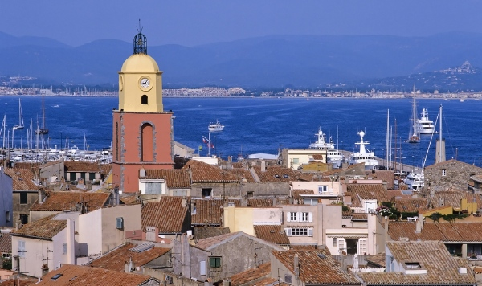
St TROPEZ Star du golfe des Maures
ROUSS'EVASION propose

Vendredi 22 Avril 2011

Prix : 45 €

Départ de Rousset le matin en direction de Saint-Tropez avec votre guide.
De la légende de Torpès, à la citadelle du XVIème, sentinelle du golfe, découvrez l’enceinte bastionnée avec son donjon et ses tours rondes, devenue un des hauts lieux culturels de la Méditerranée…. Puis en redescendant avec votre guide, détaillez le quartier de la Ponche, et les souvenirs des seigneurs du St Tropez du XVIème.
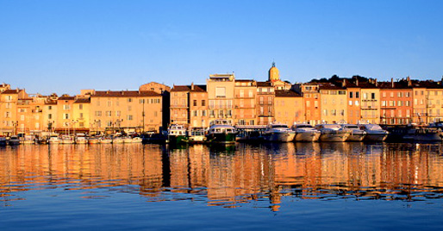
Après un déjeuner couleur locale, et une balade touristique dans le village passant par Notre-Dame de l’Assomption, et la célèbre Place des Lices, vous flânerez aussi dans le cadre qui a inspiré toutes les célébrités de ce village.

Balade en bateau dans le golfe, afin d’apprécier le coup d’œil et d’imaginer la griserie des célèbres Voiles de St Tropez…!

Retour à Rousset en fin d’après-midi.
-----------------------------------------------------------------------------
Coupon-réponse de réservation

Je suis intéressé(e) par la sortie à St Tropez le vendredi 22 avril 2011 et je joins mon règlement
Nom, prénom, n° téléphone et adresse de chaque participant :
----------------------------------------------------------------------------------------------------------
----------------------------------------------------------------------------------------------------------
-----------------------------------------------------------------------------------------------------------
------------------------------------------------------------------------------------------------------------
(Possibilité de règlement en 2 mensualités. Mettre au dos des chèques la date d’encaissement souhaitée)

ROUSS’EVASION Notre bureau est ouvert lundi, mardi (8H-12h /13h30-17h30)
B.P 62 et jeudi (13h30-17h30)
13790 ROUSSET tél : 04.42.29.18.68 – e.mail : rouss-evasion@wanadoo.fr

